**ГОСУДАРСТВЕННОЕ ОБРАЗОВАТЕЛЬНОЕ УЧРЕЖДЕНИЕ**

**ВЫСШЕГО ПРОФЕССИОНАЛЬНОГО ОБРАЗОВАНИЯ**

**"ДОНЕЦКИЙ НАЦИОНАЛЬНЫЙ ТЕХНИЧЕСКИЙ УНИВЕРСИТЕТ"**

Лабораторная работа № 2

Тема: «Поиск при помощи регулярного выражения»

Проверил: Выполнил:

асс. каф. ПИ ст. гр. ПИ-18б

Артёменко О.Г. Моргунов А.Г.

____.____.2021г. ____.____.2021г.

асс. каф. ПИ

Филипишин Д.А.

____.____.2021г.

Донецк – 2021

**Задание к лабораторной работе:**

Написать программу на языке PHP, которая содержит регулярное выражение, выполняющее действие, описанное в вариантах задания. Текст, предназначенный для обработки, хранится в текстовом файле.

11. Выдать на печать те строки файла, в которых есть слова, начинающиеся и заканчивающиеся прописными буквами латинского алфавита.

**Результат выполнения программы**

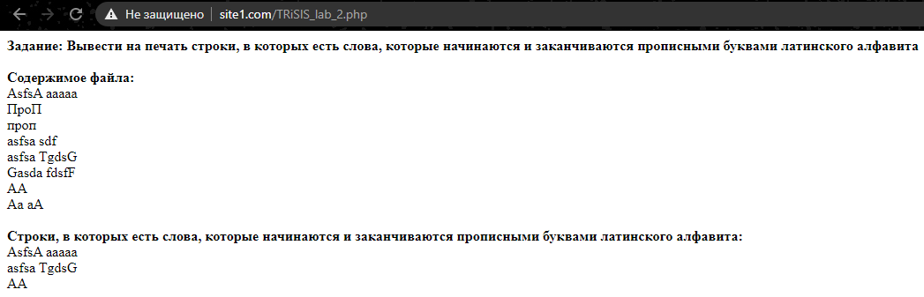

**Листинг програмы**

<?php

echo '<b>'."Задание: Вывести на печать строки, в которых есть слова, которые начинаются и заканчиваются прописными буквами латинского алфавита".'</b>'.'<br/>'.'<br/>';

$fr = fopen("text.txt", 'r') or die("не удалось открыть файл");

echo '<b>'."Содержимое файла:".'</b>'.'<br/>';

while(!feof($fr))

{

$str = fgets($fr);

echo $str . '<br/>';

}

fclose($fr);

$fd = fopen("text.txt", 'r') or die("не удалось открыть файл");

echo '<br/>'.'<b>'."Строки, в которых есть слова, которые начинаются и заканчиваются прописными буквами латинского алфавита:".'</b>'.'<br/>';

while(!feof($fd))

{

$str = fgets($fd);

if(preg_match('/\b([A-Z])([A-z]*)([A-Z])\b/' ,$str))

echo $str . '<br/>';

}

fclose($fd);

?>